**Bijlage SV 126**

* Grafiek 1: spreiding van de EPB-aangiften voor eengezinswoningen volgens E-peil, per aanvraagjaar (EPB-aangiften ingediend tot 31 december 2013).

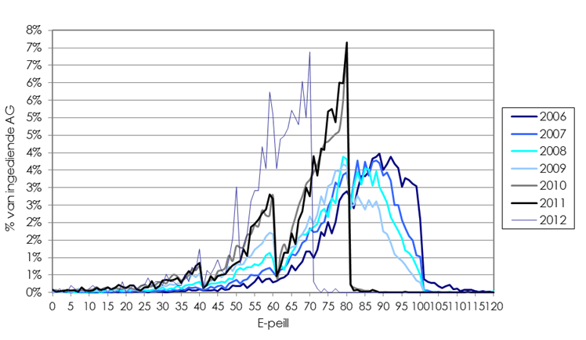

* Grafiek 2: evolutie van het E-peil voor eengezinswoningen volgens aanvraagjaar (EPB-aangiften ingediend tot 31 december 2013).

* Grafiek 3: spreiding van de EPB-aangiften van appartementen volgens E-peil, per aanvraagjaar (EPB-aangiften ingediend tot 31 december 2014).

* Grafiek 4: evolutie van het E-peil voor appartementen volgens aanvraagjaar (EPB-aangiften ingediend tot 31 december 2013).

